第I卷 选择题

一 选择题（每道题只有一个答案是正确的，共13题，共78分）
1．下列关于人和动物细胞的叙述，正确的一组是 （ ）
①正常细胞癌变后在人体内将成为抗原，在体外可培养成细胞系
②由胚胎干细胞分化成红细胞的过程是可逆的
③细胞内水分减少，代谢速度减慢是衰老细胞的主要特征之一
④癌变是细胞原癌基因从激活状态转为抑制状态的过程
⑤动物细胞膜表面的糖蛋白具有特异性，是细胞间相互识别和联络用的语言或文字
⑥癌细胞容易在体内转移与其细胞膜上糖蛋白等物减少有关
A．①②③⑤⑥ B．①③⑤⑥ C．①②④⑤ D．②③④⑥
2．下面有关说正确的是 （ ）
A．恩吉尔曼用水绵进行的著名经典实验，不能证明光合作用需要二氧化碳
B．用基因型为DdTt的植株进行单倍体育种，所育品种的自交后代约有1/16的纯合体
C．在50m短跑比赛中，机体产生的二氧化碳是有氧呼吸与无氧呼吸的产物
D．在人的生长发育过程中，激发并维持第二性征的物质，其化学本质是蛋白质
3.下图表示研究NaHCO₃溶液浓度影响光合作用速率的实验，下列说法错误的是

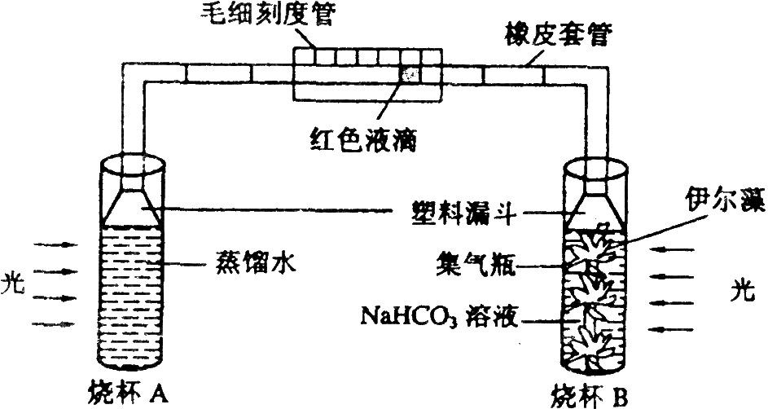

A．将整个装置放在光下，毛细管内的红色液滴会向左移动
B．将整个装置置于暗室，一段时间后检查红色液滴是否移动，可以证明光是光合作用的必要条件
C．当NaHCO₃溶液浓度不变时，在B内加入少量蠕虫，对红色液滴移动不产生影响
D．为使对照更具说服力，应将伊尔藻置于蒸馏水中(不含NaHCO₃)的烧杯中
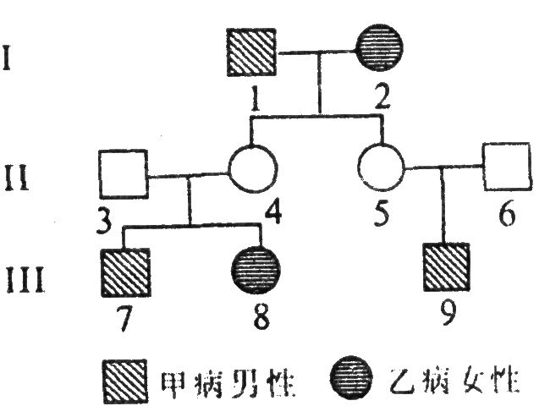
4.某校学生在开展研究性学习时，进行了人类遗传病
方面的调查研究，发现一家族中有的成员患甲种遗
传病，有的成员患乙种遗传病。右图是该校学生根
据调查结果绘制的该家族遗传系谱图，现已查明，
Ⅱ₆不携带致病基因。下列对该家族系谱的分析判断
中，正确的是
A．甲、乙两病均为常染色体隐性遗传病
B．Ⅲ₈的致病基因中有一个来自I₁
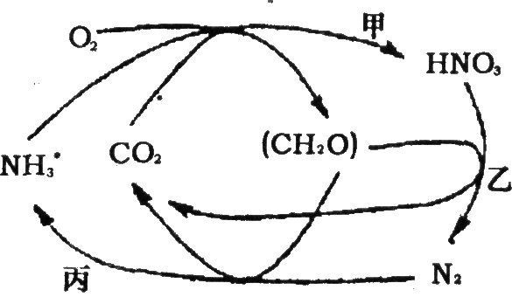
C．甲病是性染色体病，乙病是常染色体病
D．若Ⅲ₈和Ⅲ₉婚配，则后代患病概率为7／16

5．下列对人体生命活动的叙述正确的是 ( )
①对于较重的糖尿病患者，除了控制饮食外，还需按照医生的要求注射胰岛素进行治疗
②对于高烧不退的病人，在对症下药治疗的同时，还可以采用加盖棉被，增 加排汗量来辅助降低体温
③如果破坏实验鼠的大脑，保留下丘脑及其以下神经结构，该鼠体温仍恒定
④如果支配某一肢体的传人神经及中枢完整，而传出神经受损，那么该肢体针刺没有感觉但能运动
Ａ．①③ B．②④ C．①④ Ｄ．②③
6．某科学家到某地进行考察，发现该地区鸟类数量急剧减少，为了查明原因，科学家采取的科学研究方法是（ ）
A．调查——分析调查结果——得出结论
B．实地考察——分析可能的原因——初步判断——得出结论
C．观察，提出问题——分析，提出假设——设计，完成实验——分析讨论，得出结论
D．提出假说——进行实验观察验证——进一步分析，得出结论
7．生活中常用到一些化学知识，下列分析中正确的是（ ）
A．医疗上可用硫酸钡作x射线透视肠胃的内服药，是因为硫酸钡不溶于水
B．某雨水样品放置一段时间后pH由4.68变为4.00，是因为水中溶解的CO₂增多
C．氯气可用作消毒剂和漂白剂，是因为氯气与水反应生成的次氯酸具有强氧化性
D．加碘食盐中添加碘酸钾而不用碘化钾，是因为碘酸钾能溶于水而碘化钾不溶于水
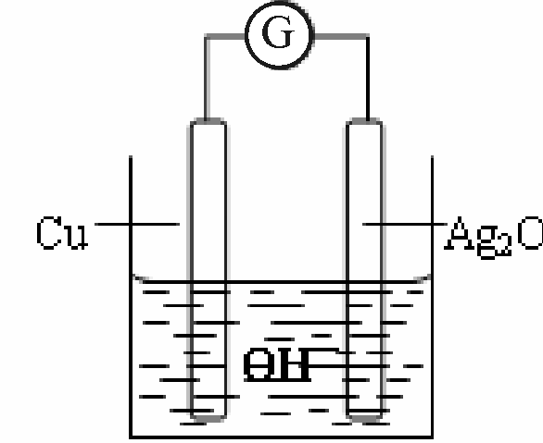
8．普通水泥在固化过程中自由水分子减少并产生胶体，溶液呈碱性。根据这一物理化学特点，科学家发明了电动势法测水泥初凝时间。此法的原理如图所示，反应的总方程式为：2Cu＋Ag₂O＝Cu₂O＋2Ag，下列有关说法正确的是（ ）
A．水泥是一种新型无机非金属材料
B．测量原理示意图中，Ag₂O为负极
C．负极的电极反应式为：2Cu＋2OH—－2e—＝Cu₂O＋H₂O
D．电池工作时，OH－向正极移动
9．三聚氰胺的结构简式如右图，下列说法不正确的是（ ）
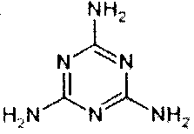
A．三聚氰胺分子式，相对分子质量126
B．已知合成三聚氰胺的反应是：
，反应物是尿素
C．三聚氰胺分子所有原子在一个平面上
D．三聚氰胺呈弱碱性，与盐酸、硫酸、硝酸、乙酸、草酸等都能形成三聚氰胺盐
10．对处于化学平衡的体系，关于化学平衡与化学反应速率的关系正确的是（ ）
A．化学反应速率变化时，化学平衡一定发生移动
B．只有在催化剂存在下，才会发生化学反应速率变化，而化学平衡不移动的情况
C．正反应进行的程度大，正反应速率一定大
D．化学平衡发生移动时，化学反应速率一定变化

11．将pH＝1的稀硫酸慢慢加入一定量的BaCl₂的溶液中,恰好使Ba²⁺沉淀完全,此时溶液的体积为100mL(混合时溶液体积的变化忽略不计),且混合溶液的pH＝2,则原BaCl₂溶液中Cl—的浓度为（ ）
A．0.011 mol·L⁻¹ B．0.22 mol·L⁻¹ C．0.022 mol·L⁻¹ D．0.11 mol·L⁻¹
12．某氢氧化钠溶液跟醋酸溶液混合后，溶液pH<7。混合溶液中离子物质的量浓度关系正确的是（ ）
A．c(Na⁺)>c (CH₃COO－)>c(H⁺)>c (OH－)
B．c (CH₃COO－)> c(Na⁺)> c(H⁺)>c (OH－)
C．c (CH₃COO－)> c(Na⁺)> c (OH－) > c(H⁺)
D．c(Na⁺)> c(H⁺)>>c (CH₃COO－)> c (OH－)
13．下列操作或仪器的选用正确的（ ）
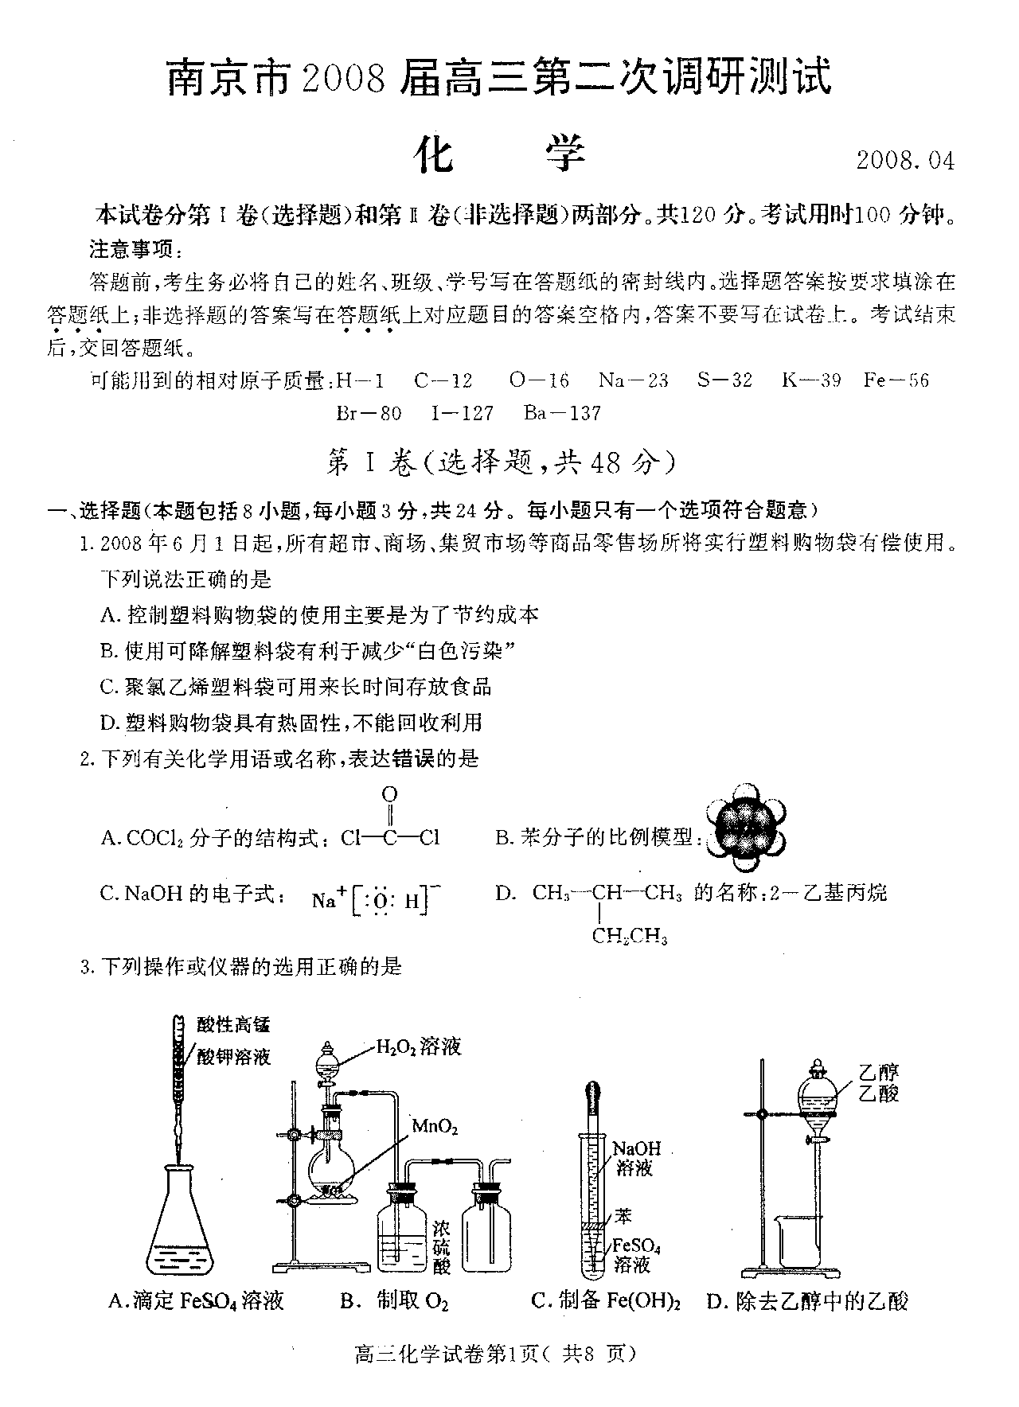

二 选择题：（本题包括8小题，每小题给出的四个选项中，有的只有一个选项正确，有的有多个选项正确，全部选对得6分，选对但不全得3分，有选错的得0分。）
14. 伽利略在研究力与运动的关系时成功地设计了理想斜面实验，下面关于理想实验的叙述中正确的是（ ）
A. 理想实验是建立在经验事实基础上的合乎逻辑的科学推断
B. 理想实验完全是逻辑思维的结果，不需要经过客观事实的检验
C. 理想实验抓住了客观事实的主要因素，忽略了次要因素，从而更深刻地揭示了自然规律
D. 理想实验所提出的设想是不合乎实际的，因此得出的结论是脱离实际的、不可靠的
15. 如图所示，ad、bd、cd、是竖直面内三根固定的光滑细杆，a、b、b、d位于同一圆周上，a点为圆周的最高点，d点为最低点。每根杆上都套着一个小滑环（图中未画出），三个滑环分别从a、b、c处释放（初速度为零）。用、、依次表示滑环到达d处所用的时间，则（ ）
A. < < B. > >
d
ｃ

ｂ
ａ
C. > > D. = =

16. 如图所示，Ⅰ、Ⅱ分别是甲、乙两小球从同一地点沿同一直线的v-t 图线，根据图线可以判断（ ）
A. 甲、乙两小球做的是初速度方向相反的匀减速直线运动，加速度大小相同，方向相反
B. 图线交点对应的时刻两球相距最近
C. 两球在t=2s时刻速率相等
D. 两球在t=8s时发生碰撞
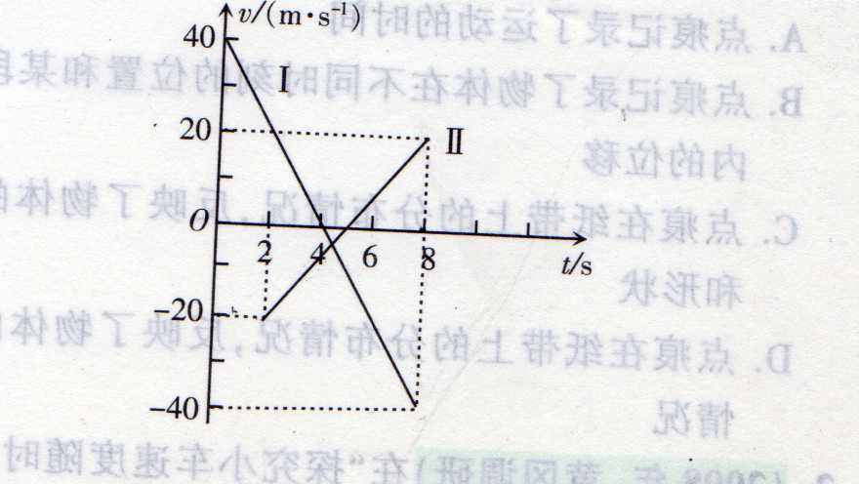
17. 如图所示，甲、乙、丙三个轮子依靠摩擦传动，相互之间不打滑，其半径分别为、、。若甲轮的角速度为，则丙轮的角速度为（ ）
A. B . C. D.
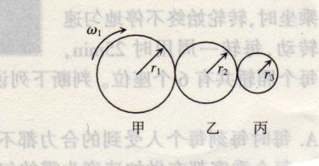
18. 空间有平行于纸面的匀强电场。一电荷量为-q的质点（重力不计），在恒定拉力F的作用下沿虚线由M匀速运动到N ，如图所示，已知力F和MN间夹角为，MN间距离为d，则（ ）
F
M
N
A. MN两点的电势差为Fdcosθ/q θ
B. 匀强电场的电场强度大小为Fdcosθ/q
C. 带电质点由M运动到N的过程中，电势能减少了Fdcosθ
D. 若要使带电质点由N向M做匀速直线运动，则F必须反向
19. 如图所示电路中，当滑动变阻器R的滑片P向下移动时，以下判断正确的是（ ）
A. 电源内部发热功率变小 B. 小电灯L变亮
C电流表的示数变小 D. 电源的效率提高 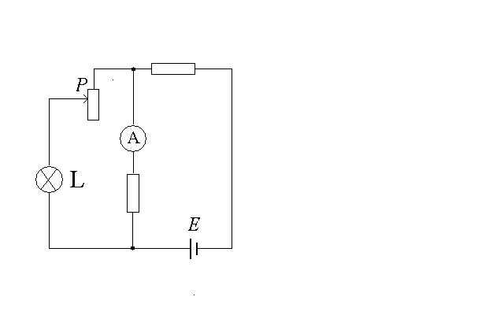
20. 如图，线圈M和线圈N绕在同一铁芯上。M 与电源、开关、滑动变阻器相连，P为滑动变阻器的滑动端，开关S处于闭合状态。N与电阻R相连。下列说法正确的是（ ）
A. 当P向右移动，通过R的电流为b到a
B. 当P向右移动，通过R的电流为a到b
C. 断开S的瞬间，通过R的电流为b到a
D. 断开S的瞬间，通过R的电流为a到b
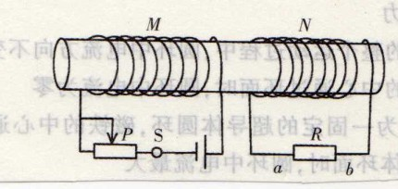
21. 一理想变压器原、副线圈匝数比：=11：5.原线圈与正弦交流电源连接，输入电压u如图所示。副线圈仅结入一个10的电阻，则（ ）
A.流过电阻的电流时20A
B. 与电阻并联的电压表的示数是100V
C. 经过一分钟电阻发出的热量是6×10³J
D. 变压器的输入功率是1×10³W
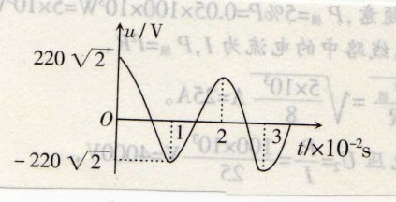

第II卷

三 （第22——32为必考题，每个小题考生必须作答。第33——38为选考题，考生根据要求作答。）
（一）必考题（11，共129分）
22、某同学设计了一个“验证牛顿运动定律”的实验，图5—4甲所示为实验装置简图，A为小车，B为电火花计时器，C为装有砝码的小桶，D为一端带有定滑轮的长方形木板，实验中认为细绳对小车拉力F等于砝码和小桶的总重量，小车运动的加速度a可用纸带上的点求得。
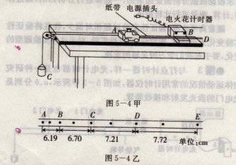
⑴图5—4乙所示为某次实验得到的纸带，根据纸带可求出小车的加速度大小为___m/s² 。（结果保留两位有效数字）
⑵在验证加速度与质量的关系时，保持砝码和小桶的总质量不变，改变小车的质量m，分别得到小车的加速度a与质量m的数据如下表：
次数 | 1 | 2 | 3 | 4 | 5 | 6 | 7 | 8 | 9
小车的加速度  a/（m·s-2 ) | 1.98 | 1.72 | 1.48 | 1.25 | 1.00 | 0.75 | 0.48 | 0.50 | 0.30
小车的质量  m/kg | 0.25 | 0.29 | 0.33 | 0.40 | 0.50 | 0.71 | 0.75 | 1.00 | 1.67

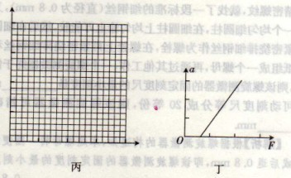
根据上表数据，为直观反映当F不变时a与m的关系，请在图5—4丙所示的方格坐标纸中选择恰当的物理量建立坐标系，并作出图线。（如有需要，可利用上表中空格）
⑶在验证加速度与力的关系时，保持小车的质量不变，改变小桶中砝码的质量，该同学根据实验数据作出了加速度与合力F的关系图线如图5—4丁所示，该图线不通过坐标原点，试分析图线不通过坐标原点的原因。
答：___________________________________________________.
- 有以下可供选用的器材及导线若干条，要求尽可能精确地测量出待测电流表的满偏电流。
A. 待测电流表A₀：满偏电流I_{m}约为700~800_{μ}A、内阻约为100Ω，已知表盘刻度均匀、总格数为N
B. 电流表A：量程为0.6A、内阻为0.1Ω
C. 电压表V：量程为3V、内阻为3kΩ
D．滑动变阻器R：最大阻值为200Ω
E．电源E：电动势约为3V、内阻约为1.5Ω
F．开关S一个
⑴根据你的测量需要，“电表”应选择____。（只需要填写序号即可）
⑵在虚线框内画出你设计的实验电路图。

⑶在测量过程中测出了多组数据，其中一组数据中待测电流表A的指针恰好偏转了n格，可算出满偏电流I_{m}=_____，式中除N、n外，其他字母符号代表物理量是__________________________________.
- （14分） 如图所示，绷紧的传送带，在电动机的带动下，始终保持ν0=2 m⁄s的速度匀速运行，传送带与水平面成30°角，现把质量为m=10 kg的工件轻轻放在传送带底端，经过一段时间后，工件被送到高h=2 m的平台上，已知工件与传送带的动摩擦因数μ=√3⁄2，若不计其他损耗，g取10 m⁄s2,在传送工件的过程中，电动机消耗的电能是多少？
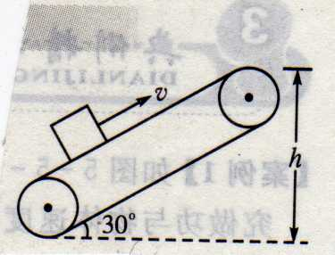

- （18分）在某空间存在着水平向右的匀强电场和垂直于纸内的匀强磁场，如图所示，一段光滑且绝缘的圆弧轨道AC固定在纸面内，其圆心为O点，半径R=1.8m，OA连线在竖直方向上，AC弧对应的圆心角θ=37°，今有一质量为m=3.6×10⁻⁴C kg、电荷量Q=9.0×10⁻⁴C的带电小球（可视为质点），以ν0=4.0m/s的初速度沿水平方向从A点射入圆弧轨道内，一段时间后从C点离开，小球离开C点后做匀速直线运动，已知重力加速度g=10 m /s²，sin37°=0.6，不计空气阻力，求： 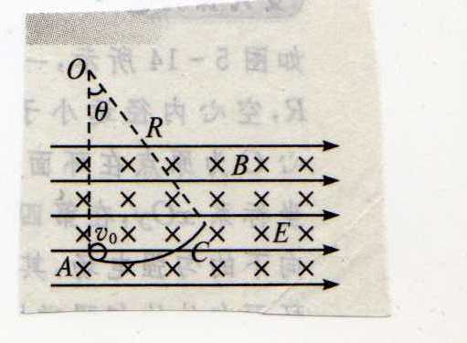
- 匀强电场的场强E
- 小球射入圆弧轨道后的瞬间对轨道的压力。
26．（12分）有一混合物水溶液，可能含有以下离子中的若干种：K＋、NH₄＋、Cl－ 、Mg ^{2＋}、Fe^{3＋}、CO₃^{2－}、 SO₄^{2－}，现分别每次取胜100mL进行实验，回答下列问题：
⑴向第一份加入AgNO₃溶液有沉淀产生；
⑵向第二份加入足量NaOH溶液后加热，收集气体0.896L（标准状况）；
⑶向第三份加入足量的BaCl₂ 溶液，得到沉淀6.27g，沉淀经足量盐酸洗涤后，剩余2.33 g。
问题：①判断K＋、Cl－是否一定存在？ ;
②肯定存在的离子在原溶液中的浓度分别是多少？ ;

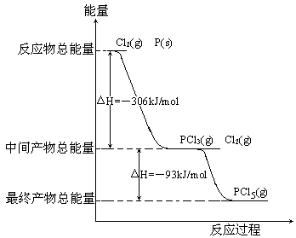
27．（16分）红磷P(s)和Cl₂(g)发生反应生成PCl₃(g)和PCl₅(g)。反应过程和能量关系如图所示(图中的△H表示生成1mol产物的数据)。根据上图回答下列问题：
(1)P和Cl₂反应生成PCl₃的热化学方程式________________________________。
(2)PCl₅分解成PCl₃和Cl₂的热化学方程式_______________________________，上述分解反应是一个可逆反应，温度T₁时，在密闭容器中加入0.80molPCl₅，反应达到平衡时PCl₅还剩0.60mol，其分解率α₁等于_________；若反应温度由T₁升高到T₂，平衡时PCl₅的分解率为α₂，α₂_______α₁(填大于 小于或等于)。
(3)工业上制备PCl₅通常分两步进行，先将P和Cl₂反应生成中间产物PCl₃，然后降温，再和Cl₂反应生成PCl₅。原因是________________________________________。
(4)P和Cl₂分两步反应生成1molPCl₅的△H₃＝_________，P和Cl₂一步反应生成1molPCl₅的△H₄______△H₃(填“大于”、“小于”或“等于”)。
(5)PCl₅与足量水充分反应，最终生成两种酸，其化学方程式是______________________________。
28、（15分）X、Y、Z、W为按原子序数由小到大排列的四种短周期的元素。其申Y、W位 于同一主族，Z、W位于同一周期;Y的最外层电子数是K层电子数的3倍;Z是同一周期中金属性最强的元素，X的最外层电子数与Z相同，但X为非金属元素。请回答下列司题:
(1)Y的元素符号是 。 (2)Z₂W的电子式是 。
(3)Z₂Y₂与X₂Y反应的化学方程式是:
(4)Z₂WY₃与X₂WY₄反应的离子方程式是:
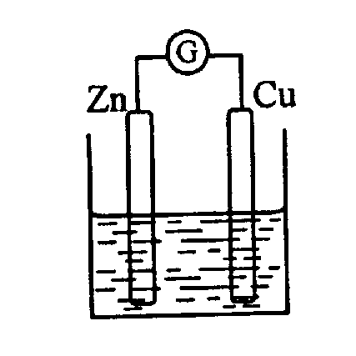
(5)如图所示的装置，烧杯中盛放的溶液为X₂WY₄，
接通电流表G后，指针发生偏转，此时，
负极材料是:
正极反应式是:
(6)若把铜片放入X₂WY₄溶液中，溶液无明显的变化，若在X₂WY₄溶液中加入X₂Y₂后，观察到铜片附近的溶液变蓝色，请写出反应的化学方程式:
29．（10分）下图表示某植物光合作用速率与环境因素之间的关系，请据图回答：
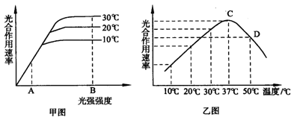

（1）甲图表示在光照弱的情况下，光合作用速率随 的增加成正比例增加，这种情况下，可以认为此时影响光合作用过程的是 阶段。
（2）从甲图可见，光照强度超过某一强度时，光合作用速率不再增加，且有稳定发展的趋势，这种变化主要决定于 ，此时光合作用的 阶段受到限制。
（3）乙图中的C点表示光照强度为B时，植物生长的 ，出现CD段的原因是 。
（4）请在甲图中绘制50℃时植物光合作用速率变化的曲线。
（5）请根据甲图，在乙图中绘制光照强度为A时，不同温度下光合作用速率变化的曲线。
30.（8分） 目前，我国自主研制的甲型H1N1流感疫苗临床实验结果发布，初步分析证明疫苗对人体是安全的，有效地，对预防传染病有重要意义。请回答下列相关问题：
- 为研制甲型H1N1流感灭活病毒疫苗，研究人员设计实验方案如下：
1.制备疫苗将纯化甲型H1N1流感病毒在特定的 中培养，增殖。收获病毒后用灭活剂杀死，但要确保灭活病毒的抗原决定簇不被破坏且能被免疫细胞识别。这样得到的灭活病毒即为本实验所用的疫苗。
2.用志愿者检测疫苗刺激机体产生抗体的能力。
（2）1.实验原理：通过接种疫苗，灭活的甲型H1N1流感病毒进入志愿者体内可刺激B细胞，使之增殖，分化形成浆细胞并产生相应的抗体；当同种病毒再次入侵时，机体能产生更强的特异性免疫反应，包括 。
2.实验过程：将健康的志愿者分成对照组和多个实验组，每组若干名。
对照组处理：接种不含疫苗的接种物。
实验组处理：接种 。
一段时间后，检验志愿者血液中产生抗体的能力。
3.实验结果实验组志愿者血液中产生抗体。
4.为确定疫苗有效浓度，不同实验组志愿者必须接种 的疫苗。
（3）参与抗体形成和分泌的细胞结构除核糖体，内质网，高尔基体，线粒体外，还有
。
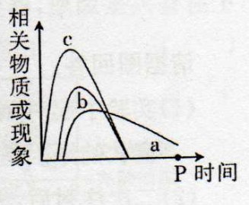
（4）下图中a,b,c,d表示某种病毒感染人体后抗体产生，病毒增殖，疾病状况的相关曲线，其中表示病毒增殖曲线的是 。若一段时间后在P时刻同种病毒再次感染该人，则体内抗体将呈现的特点是 。
（5）某人感染甲型H1N1流感病毒后，人体内吞噬细胞处理甲型H1N1流感病毒抗原被呈递给 。(免疫细胞)

31.（12分） 图（一）为果蝇体细胞中染色体组成示意图；图（二）为科研小组以果蝇为材料进行的遗传实验（果蝇的体色和翅长分别有两对基因控制）。根据所学知识回答相关问题：
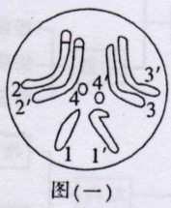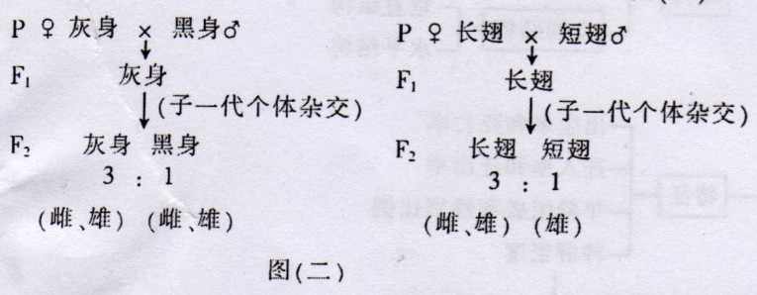
（1）图（一）是 性果蝇体细胞染色体组成示意图。若测定其基因组，应测定
条染色体上的DNA。
（2）由图(二)可知控制翅长的基因位于 染色体上。
（3）若已知果蝇的直毛和非直毛是一对相对性状，控制基因位于1号染色体上。但实验室只有自然界捕获的，有繁殖能力的直毛雌雄果蝇各一只和非直毛雌雄果蝇各一只，你能否通过一次杂交试验（其子代数可认为足够多）确定这对性状的显隐性。若能，请写出简单方案并预测结果，得出结论，同时写出相应的遗传图解;若不能，请写出理由。

32.（9分）建设社会主义新农村的关键是和谐社会，发展生态农业，走可持续性发展之路。右图为某生态农业发展模式图，请根据图回答相关问题：
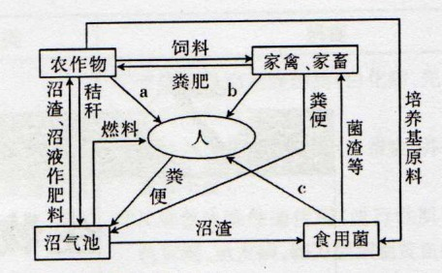
（1）该生态系统设计原理是 。
（2）该生态系统中农作物所积累的有机物中能量的去向有
。
（3）沼气池中存在的生物的细胞中都存在的细胞器有 。
（4）请你评价以上农业生态系统方案的优点（至少回答两条）：
。
（5）为保证生态系统中农作物的丰收高产，管理人员连年使用同一种化学杀虫剂，结果导致害虫再度大爆发，其主要原因有：
1.
2.
为避免环境污染，实现生态农业的纯绿色，治理害虫的最佳方法是采用
。
（二）选考题：共45分。请考生从给出的2道物理题、2道化学题，2道生物题中每科任选一题做答，如果多做，则每学科按第一题计分。
33、[物理3-4]（15分）：
1.（5分）单摆摆球多次通过同一位置时，下述物理量变化的是
A．位移 B．速度 C．加速度 D．动量
E．动能 F．摆线张力
2（10分）．如图所示，光从长方体透明介质的上表面AB射入，射到侧面AD上（设AD边很长），讨论下列问题：
（1）不管入射角多大，要使光均不能从AD面射出，则介质的折射率应满足什么条件？
（2）当介质的折射率为n时，光可能从AD面射出，要使光真正从AD面射出，则必须满足什么条件？
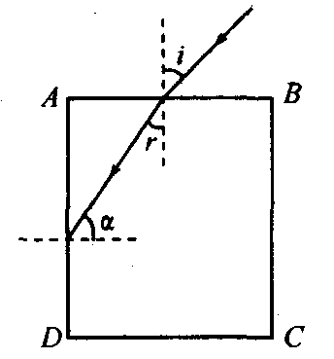
34、[物理3-5]（15分）
1.（5分）放射性元素衰变时放出三种射线，按穿透能力由强到弱的排列顺序是
A．α射线，β射线，γ射线 B．γ射线，β射线，α射线，
C．γ射线，α射线，β射线 D．β射线，α射线，γ射线

2.（10分）质量为M的楔形物块上有圆弧轨道，静止在水平面上。质量为m的小球以速度v₁向物块运动。不计一切摩擦，圆弧小于90°且足够长。
求小球能上升到的最大高度H 和物块的最终速度v。
35.【化学—选修物质结构与性质】（15分）
“笑气”(N₂O)是人类最早应用于医疗的麻醉剂之一。有关理论认为N₂O与CO₂分子具有相似的结构(包括电子式)；又已知N₂O分子中氧原子只与一个氮原子相连，则N₂O的电子式可表示为 ，由此可知它 (填“含有”或“不含”)非极性键。
氮可以形成多种离子，如N^{3－}，NH₂－，N₃－，NH₄⁺，N₂H₅⁺，N₂H₆²⁺等，已知N₂H₅⁺与N₂H₆²⁺是由中性分子结合质子形成的，类似于NH₄⁺，因此有类似于 NH₄⁺的性质。
⑴写出N₂H₆²⁺在碱性溶液中反应的离子方程式
。
⑵NH₂－的电子式为 。
⑶N₃－有 个电子。
⑷写出二种由多个原子组成的含有与N₃－电子数相同的物质的化学式 。
⑸等电子数的微粒往往具有相似的结构，试预测N₃—的构型 。
⑹据报道，美国科学家卡尔·克里斯特于1998年11月合成了一种名为“N₅”的物质，由于其具有极强的爆炸性，又称为“盐粒炸弹”。迄今为止，人们对它的结构尚不清楚，只知道“N₅”实际上是带正电荷的分子碎片，其结构是对称的，5个N排成V形。如果5个N结合后都达到8电子结构，且含有2个N≡N键。则“N₅”分子碎片所带电荷是 。
36.【化学—选修有机化学基础】（15分）
A、B、C、D、E、F、G、H、I、J均为有机化合物。根据以下框图，回答问题：
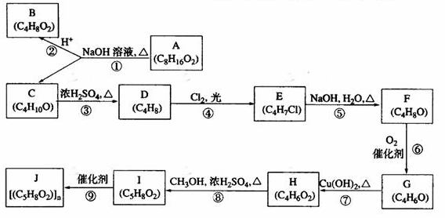
（1）B和C均为有支链的有机化合物，B的结构简式为 ；C在浓硫酸作用下加热反应只能生成一种烯烃D，D的结构简式为：

；
（2）G能发生银镜反应，也能使溴的四氯化碳溶液褪色，则G的结构简式为 ；
（3）⑤的化学方程式是 ；
⑨的化学方程式是 ；
（4）①的反应类型是 ，④的反应类型是 ，⑦的反应类型是 ；
（5）与H具有相同官能团的H的同分异构体的结构简式为
37.(15分)【生物——生物技术实践】如图是泡菜的制作及测定亚硝酸盐含量的实验流程示意图，请据图回答：
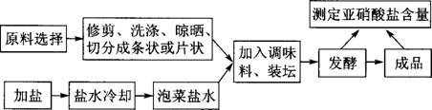
(1)制作泡菜宜选用新鲜的蔬菜或其他原料，原因是 。
(2)制备泡菜的盐水中清水与盐的质量比约为 ，盐水需煮沸并冷却后才可使用，原因是 。
(3)泡菜的制作方法不当，很容易造成泡菜变质，甚至发霉变味，试分析可能的原因：

(4)测定亚硝酸盐含量的方法是 。

38.(15分)【生物——现代生物科技专题】为扩大可耕地面积，增加粮食产量，黄河三角洲等盐碱地的开发利用备受关注。我国科学家应用耐盐基因培育出了耐盐水稻新品系。
（1）获得耐盐基因后，构建重组DNA分子所用的限制性内切酶作用于图中的
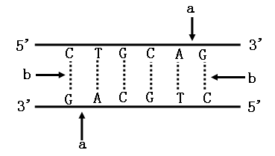
处，DNA连接酶作用于 处。（填“a”或“b”）
（2） 将重组DNA分子导入水稻受体细胞的常用方法有农杆菌转化法和 法。
（3）由导入目的基因的水稻细胞培养成植株需要利用 技术。该技术的核心是 和 。
（4）为了确定耐盐转基因水稻是否培育成功，既要用放射性同位素标记的 作探针进行分子杂交检测，又要用 方法从个体水平鉴定水稻植株的耐盐性。

试题答案
1.B 2.A 3.C 4. D 5.A 6.C
7C 8C 9C 10D 11A 12B 13C
14.AC 15. D 16. CD 17. A 18. A 19. AD 20. AD 21. D
22、⑴3.2
⑵如图5—4戊所示 表格中依次填/kg⁻¹，4.00，3.45，3.03，2.50，2.00，1.41，1.33，1.00，0.60
⑶小车在运动过程中存在阻力（或实验中未平衡摩擦力）
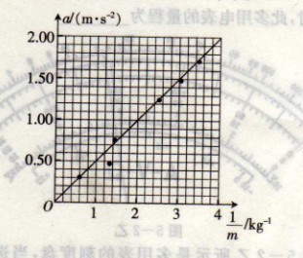
23、
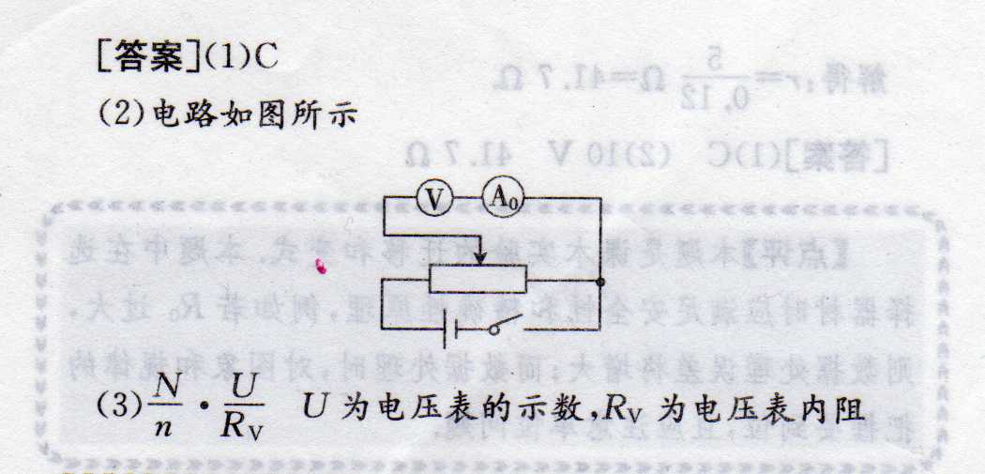
⑶• U为电压表的示数，R_{v}为电压表内阻
24、解析：工件在传送带上受滑动摩擦为Ff=μmgcosθ,（2分）
方向沿斜面向上，工件运动的加速度a=μgcosθ-gsinθ=2.5 m/s²,（2分）
其加速度达到2 m/s时的位移为L1=ν02 /2a=0.8 m，（2分）
此时传送带位移L2=2 L1=1.6 m，（2分）
此后工件随传送带一起匀速运动。整个过程中，系统内能的增加量Q=Ff•L相对=60J，（2分）
物体获得的机械能△E=1⁄2mν²+mgh=220J,所以电动机消耗的电能E=Q+△E=280J。（4分）
25、
解析：①.当小球离开圆弧轨道后，对其受力分析如图甲所示，

由平衡条件得F电=qE=mgtanθ
代入数据解得E=3N/C. （6分）
②.小球从进入圆弧轨道到离开圆弧轨道的过程中，由动能定理得
qERsinθ-mgR(1-cosθ)=1/2mν²-1/2ν₀² （4分）
带入数据得ν=5m/s，由qνBcosθ=mg （2分）
解得B=1T (1分)
分析小球射入圆弧轨道瞬间的受力情况如图乙所示。
由牛顿第二定律得FN+qνB-mg=mν₀²/R （3分）
带入数据得FN=3.2×10⁻³ N
由牛顿第三定律得小球对轨道的压力
FN′=FN=3.2×10⁻³ N，方向竖直向下。 （2分）
26、（12分）.① K＋一定存在；Cl－可能存在。（6分）
② C（SO₄^{2－}）=0.1 mol·L^{－1}; C（CO₃^{2－}）=0.2 mol·L^{－1};
C（NH₄＋）=0.4 mol·L^{－1}; C（K＋）≥0.2 mol·L^{－1} （6分）
27．（16分）（1）P(s)＋Cl₂(g)Error: Reference source not foundPCl₃(g)；△H＝－306kJ·mol^{－1}。（3分）
（2）PCl₅(g)Error: Reference source not foundPCl₃(g)＋Cl₂(g)；△H＝93kJ·mol^{－1}。25％；大于。（6分）
(3)两步反应均为放热反应，降低温度有利于提高产率，防止产物分解。（2分）
(4)－399kJ·mol^{－1}；等于。（2分）
(5)PCl₅＋4H₂OError: Reference source not foundH₃PO₄＋5HCl。（3分）

28.（15分）(1)O （2分）
(2) Na⁺ Na⁺ _{（3分）}
S
2–
(3) 2Na₂O₂⁺ 2H₂O Error: Reference source not found4NaOH +O₂↑ _{（3分）}
(4) SO₃²⁻+2H+Error: Reference source not foundSO₂ ↑+H₂O （2分）
(5) Zn 2H⁺ +2e=H₂↑ （3分）
(6) Cu+H₂SO₄+H₂O₂= CuSO₄+2H₂O （2分）
29.
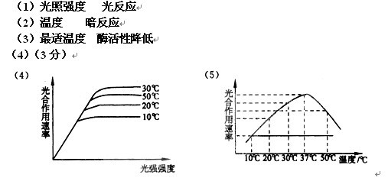
30.（1）1活细胞
（2）1.细胞免疫和体液免疫2.疫苗4.不同浓度
（3）细胞膜，细胞核
（4）c 产生速度快，量大
(5)T细胞
31 （1）.雄 5
（2）X

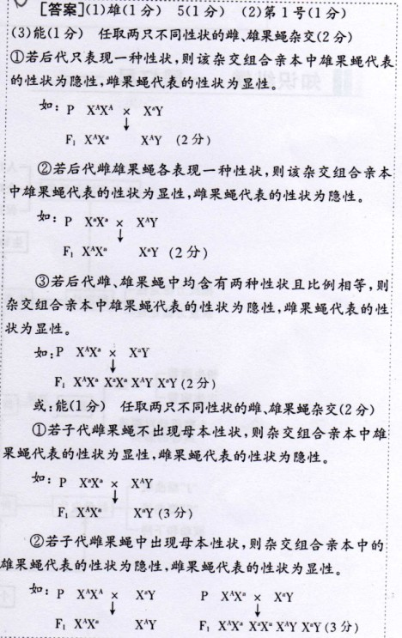
32. （1）能量多级利用和物质循环。
（2）流向下一营养级，自身呼吸消耗，被分解者分解。
（3）核糖体
（4）1.使废物资源化，实现物质的循环利用。2.能量最大限度的得到利用是能量朝向有利于人类的方向流动3.能够减少化肥的使用，从而减少环境污染。
（5）1.害虫抗药性经选择逐代增强。 2.化学杀虫剂导致害虫天敌大量死亡，破化生态系统原有的营养结构。
（6）生物防治方法。

33、1）.解析：通过同一位置，其位移不变，同时加速度、回复力、速率、动能也不变，摆线张力也不变，由单摆振动的往复性可知相邻两次经过同一位置速度方向发生改变，从而动量也发生改变。符合题意的选项是BD。
2）. 解析：（1）由折射定律得
要使光不可能从AD面射出，不管i多大，必须始终满足，求得
因为sin i最大值为1，所以 （5分）
（2）要使光真正从AD面射出，必须满足，即
求得，所以。 （5分）

34、
1）. B
解析：由于三种射线的能量不同，所以贯穿能力最强的是γ射线，β射线次之，α射线最弱，故正确答案选B。
2）解：系统水平方向动量守恒，全过程机械能也守恒。
在小球上升过程中，由水平方向系统动量守恒得：${\text{mv}}_{1}=\left(M+m\right)v^{'}$ （3分）
由系统机械能守恒得：$\frac{1}{2}{\text{mv}}_{1}^{2}=\frac{1}{2}\left(M+m\right)v^{}+\text{mgH}$ 解得 $H=\frac{{\text{Mv}}_{1}^{2}}{2\left(M+m\right)g}$(4分)
全过程系统水平动量守恒，机械能守恒，得$v=\frac{2m}{M+m}v_{1}$ （3分）
35．（15分）
1. （3分）
含有（2分）
⑴N₂H₆²⁺+2OH－＝N₂H₄+2H₂O（3分）
⑵ （2分）
⑶22 （1分）
⑷N₂O CO₂ CNO－ BeF₂ CaH₂ C₃H₄等 （2分）
[说明]可将N₃－中“N－”换为O得到N₂O，还可进行类似变换得到其他等电子体。
⑸直线型（1分）
⑹一个单位正电荷 （1分）

36.（15分）
（1）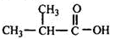 （4分）
（2）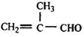 （2分）
（3） 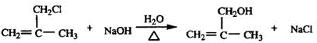 （2分）
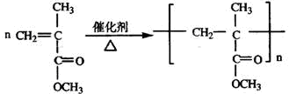 （2分）
（4）水解反应 取代反应 氧化反应 （3分）
（5） （2分）
37.(1)亚硝酸盐的含量低 (2)4:1 加热煮沸是为了杀灭杂菌，冷却之后使用是为了保证乳酸菌等微生物的生命活动不受影响 (3)泡菜坛子密封不严、取食工具不卫生或盐的比例过小，都会引起杂菌滋生、泡菜变质(4)比色法
解析：主要考查制作泡菜和亚硝酸盐含量的测定实验流程及其注意事项。制作泡菜一般选用含亚硝酸盐含量低的新鲜的蔬菜；清水与盐的比例一般为4:1，一般要进行加热煮沸处理，其主要目的是杀灭杂菌等微生物，但要等到冷却后使用是为了乳酸菌的生命活动不受温度的影响。制作泡菜时，若泡菜坛子密封不严、取食工具不卫生或盐的比例过小，都会引起杂菌滋生、泡菜变质。测定亚硝酸盐含量的方法一般采用比色法。
38. （1）a a （2）基因枪法（花粉管通道法）
（3）植物组织培养 脱分化（去分化） 再分化
（4）耐盐基因（目的基因） 一定浓度的盐水浇灌（移裁到盐碱地中）

